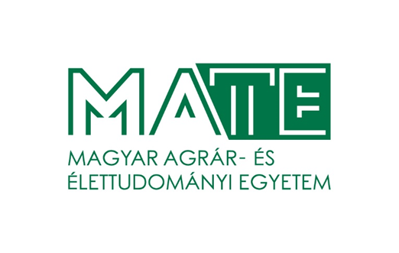
MAGYAR AGRÁR- ÉS ÉLETTUDOMÁNYI EGYETEM

Magyarország egyik legnagyobb egyeteme és tudásközpontja gödöllői székhelyére (az Innovációs Központba) fiatalos, lendületes munkatársat keres az alábbi pozícióba:

Szellemi tulajdon szakértő
A jogviszony időtartama:
Határozatlan idejű
Foglalkoztatás jellege:
Teljes munkaidő
A munkavégzés helye:
Pest megye, 2100 Gödöllő, Páter Károly utca 1.
A munkakörbe tartozó lényeges feladatok:
- Az Egyetem képviselete iparjogvédelmi eljárások során, kapcsolattartás szabadalmi ügyvivő irodákkal, a Szellemi Tulajdon Nemzeti Hivatalával, és más, az eljáráshoz kapcsolódó érintettekkel
- Az Egyetem belső, szellemi tulajdonvédelmi eljárásainak lefolytatása:
  - A kollégák tájékoztatása a szellemi tulajdonvédelmi lehetőségekről és kötelezettségekről
  - A beérkező szellemi tulajdon bejelentések fogadása, értékelése, a belső ügyintézési folyamatok végrehajtása, a kollégák támogatása a megfelelő tulajdonvédelmi forma kialakításában
  - díjfizetések naprakészen tartása mind a belső kollégák, mind az SZTNH felé
  - Az Innovációs Központon belüli, szabadalmi ügyvivői feladatkörbe tartozó ügyintézés, előterjesztések előkészítése, leírás nyilatkozatok és hiánypótlások elkészítése és ügyintézése.
- Az Egyetem szellemi tulajdon portfóliójának felmérése és naprakészen tartása a megvalósult és megvalósuló pályázatokban keletkező szellemi termékek felülvizsgálatával, és hasznosítási stratégia kialakításával
- Szellemi tulajdonhoz kapcsolódó pályázati felhívások figyelemmel követése, a munkatársak tájékoztatása, szellemi tulajdon szakmai segítségnyújtás ilyen jellegű pályázatok esetén
- Együttműködés az érintett Intézetekkel és az Egyetem központi szervezeti egységeivel az egyes pályázatok szellemi tulajdonvédelmi tárgykörébe tartozó feladatokban (pl. konzorciumi szerződés, támogatási szerződés tartalmi egyeztetése stb.)
- Vitás szellemi tulajdonvédelmi kérdések esetén a tisztázási, jogorvoslati eljárások lefolytatása, ahol szükséges, együttműködve szabadalmi ügyvivő irodával és a Szellemi Tulajdon Nemzeti Hivatalával

Pályázati feltételek:
- főiskolai vagy egyetemi végzettség
- közép- vagy felsőfokú iparjogvédelmi végzettség
- hasonló területen szerzett legalább 3 éves szakmai tapasztalat
- nagy munkabírás, jó problémamegoldó képesség
- számítógépes irodai alkalmazások felhasználói szintű ismerete
- cselekvőképesség, büntetlen előélet
- magyar állampolgárság, vagy külön jogszabály szerint szabad mozgás és tartózkodás jogával rendelkező, illetve bevándorolt vagy letelepedett személy státusz

A pályázat elbírálásánál előnyt jelent:
- angol nyelven történő magabiztos kommunikáció nyelvvizsga-bizonyítvánnyal alátámasztva
- hazai, vagy Európai Uniós pályázatokban szerzett tapasztalat
- Felsőoktatásban/kutatás-fejlesztés és innováció területén szerzett szabadalmi ügyvivői tapasztalat
A pályázat részeként benyújtandó iratok, igazolások:
- Fényképes szakmai önéletrajz,
- Motivációs levél a nettó bérigény megjelölésével,
- Iskolai végzettséget, esetleges szakképzettséget, nyelvvizsgát igazoló okiratok másolata.
- Három hónapnál nem régebbi hatósági erkölcsi bizonyítvány, vagy a bizonyítvány megkéréséről szóló postai feladóvevény másolata, vagy tudomásulvételi nyilatkozat arról, hogy amennyiben kiválasztásra került, úgy 3 hónapnál nem régebbi, eredeti hatósági erkölcsi bizonyítványt kell az alkalmazás előtt benyújtania,
- Nyilatkozat arról, hogy a pályázat elbírálásában résztvevők a pályázati anyagba betekinthetnek.

A pályázat beérkezésének határideje: 2021.12.22.
A munkakör betölthetőségének időpontja:
A munkakör a pályázat sikeres lezárását követően azonnal betölthető.

A pályázatok benyújtásának módja:
Az Andresin.Szilvia@uni-mate.hu email címen keresztül. A tárgyban kérjük megjelölni a betöltendő munkakör elnevezését: „Szellemi tulajdon szakértő” és a pályázat azonosító számát: MATE-K/2330-1/2021
A pályázat elbírálásának módja, rendje:
- A MATE Szervezeti és Működési Szabályzatában és a Foglalkoztatási Követelményrendszerben rögzítettek szerint.
Gödöllő, 2021.11.18.

